有一个小阳台，久坐活动活动，可以晒到太阳。要下楼的那种感觉还是有些不方便
有个小屋檐，太阳火辣的时候可以阴凉处远眺
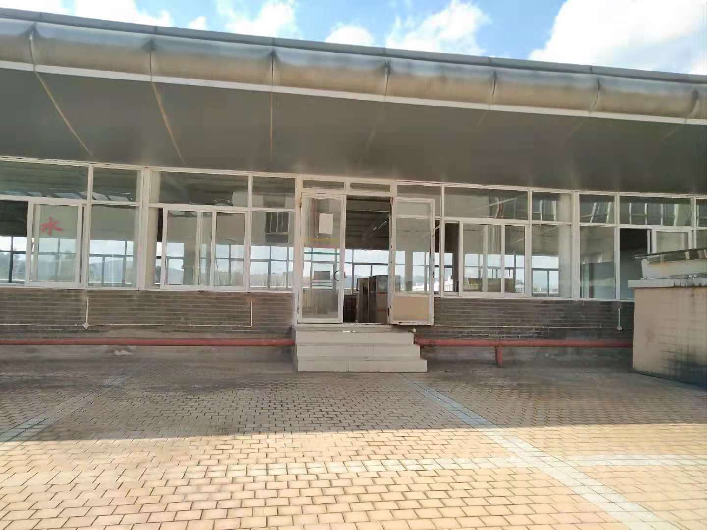

室内看窗外
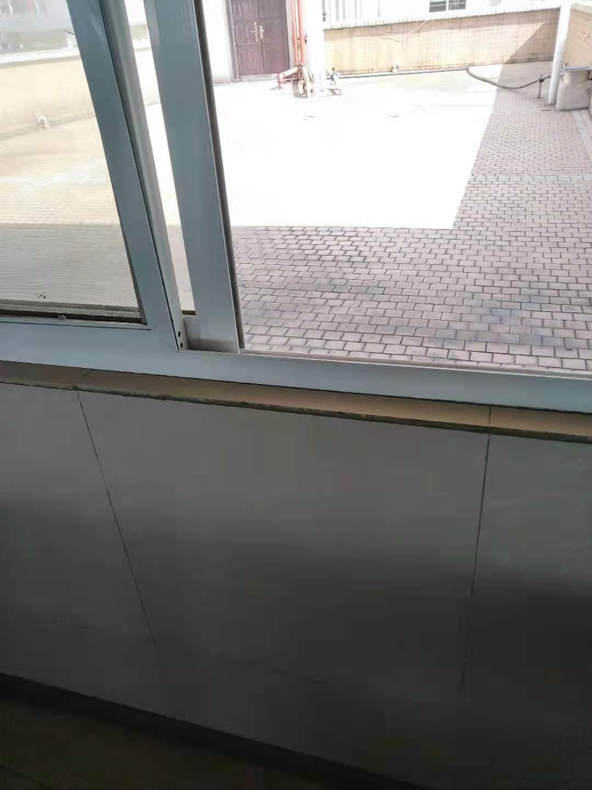

枯燥，不能调节心情，要这种

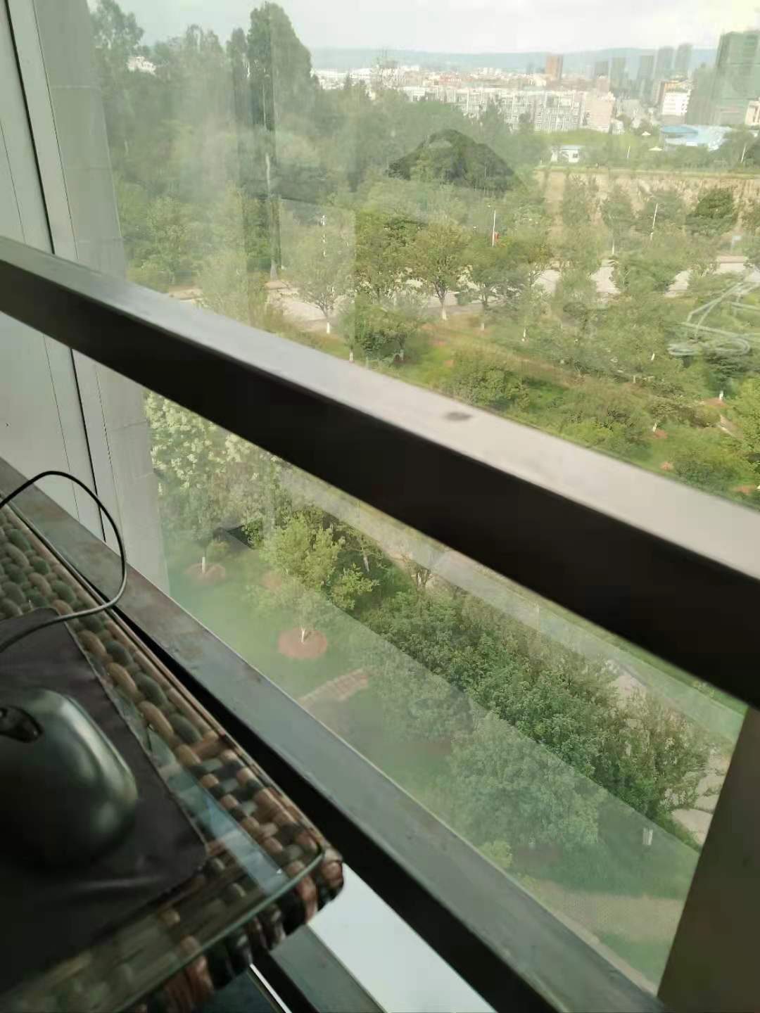

降一个等次
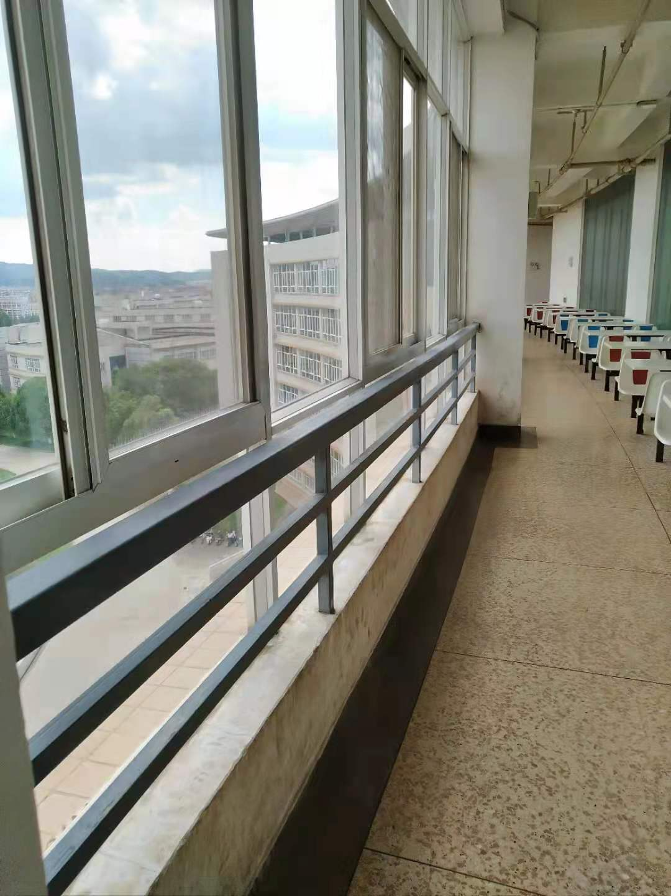

顶楼，视野开阔，窗外一种安静开阔的景象，抬起头来就是蓝天白云
看了一下远大胸襟或抱负的文章后，登高抒怀，展万古心胸的感觉

室外小憩远眺之景，自然之景，不能人工建筑
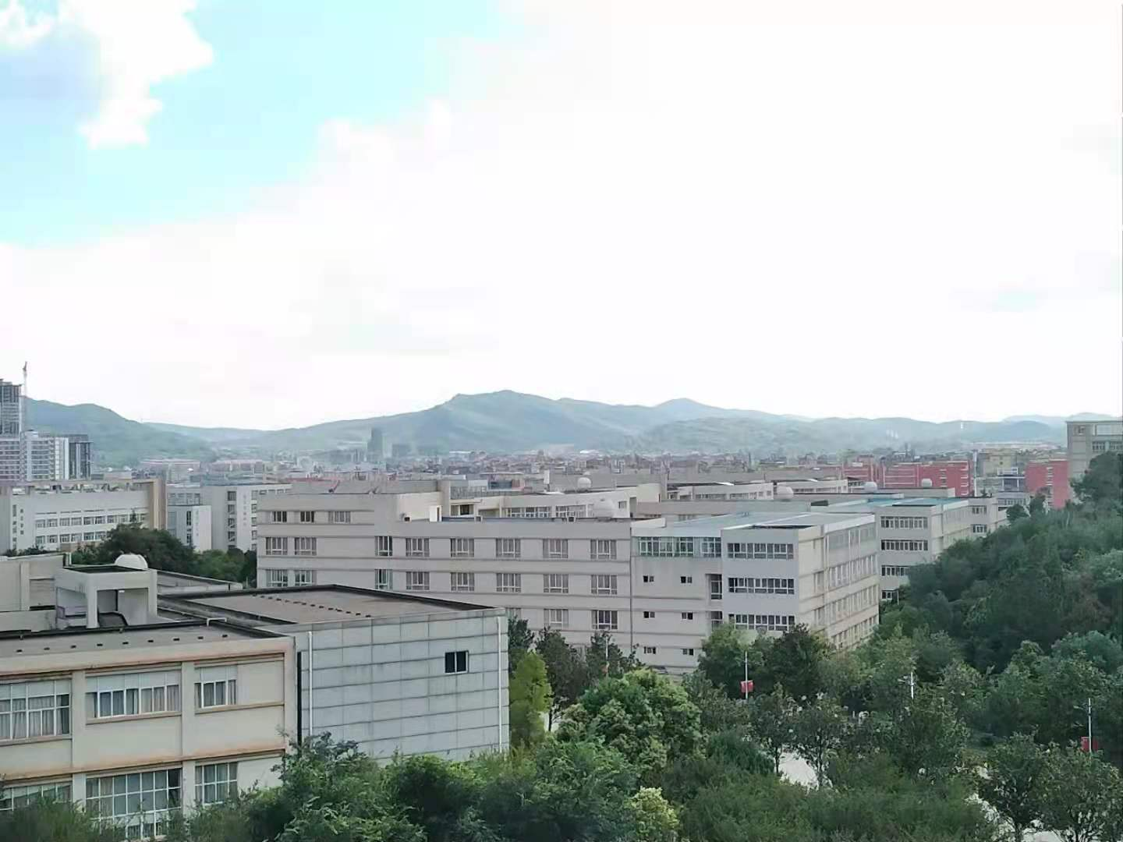

窗外没有有过往的车辆和行人，动景这样的话会打断思考，最好是大自然青山绿水之类的静景

